Отчёт по лабораторной работе №12
Настройки сети в Linux
Лабси Мохаммед
Содержание

1 Цель работы
Получить навыки настройки сетевых параметров системы.

2 Ход выполнения

2.1 Проверка конфигурации сети
- Получены права администратора с помощью команды su -.
После ввода пароля открыт сеанс суперпользователя root.
- Выведена информация о сетевых интерфейсах и статистике передачи пакетов с помощью команды ip -s link.
Интерфейс enp0s3 имеет состояние UP, что указывает на его активность. Показано количество переданных (TX) и полученных (RX) пакетов, а также отсутствие ошибок при передаче данных.
- 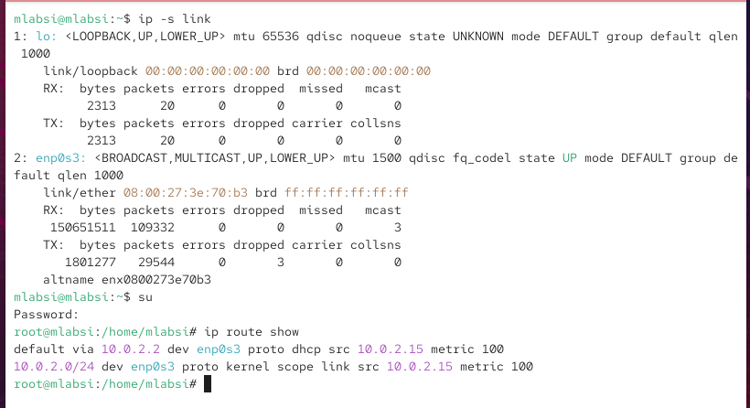
- Рис. 1: Вывод команды ip -s link
- С помощью команды ip route show отображена таблица маршрутизации.
В таблице видно, что основной шлюз по умолчанию направлен через адрес 10.0.2.2, а для сети 10.0.2.0/24 маршрутизация осуществляется напрямую через интерфейс enp0s3.
- Командой ip addr show выведена информация о назначенных IP-адресах интерфейсов.
Интерфейс enp0s3 имеет IPv4-адрес 10.0.2.15/24 и IPv6-адреса для локальной и глобальной областей. Данный интерфейс обеспечивает подключение к внешней сети.
- 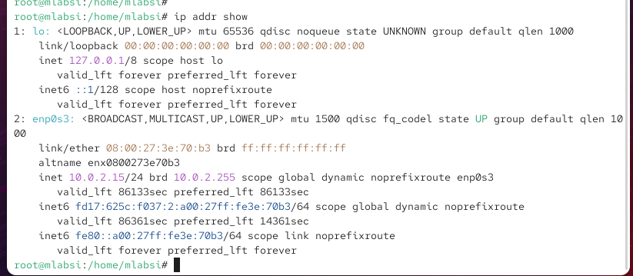
- Рис. 2: Информация о сетевых адресах
- Проверено подключение к Интернету с помощью команды ping -c 4 8.8.8.8.
Все четыре пакета успешно доставлены и получены без потерь, что подтверждает наличие доступа в сеть Интернет.
- 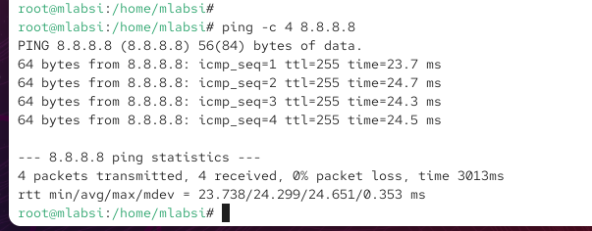
- Рис. 3: Проверка связи через ping
- К интерфейсу enp0s3 добавлен дополнительный IP-адрес 10.0.0.10/24 командой ip addr add 10.0.0.10/24 dev enp0s3.
- Проверено добавление нового адреса с помощью ip addr show — в списке интерфейсов появился новый адрес 10.0.0.10/24.
- 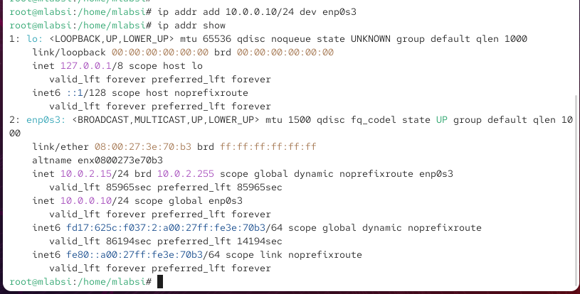
- Рис. 4: Добавление дополнительного адреса
- Для сравнения вывода утилит использована команда ifconfig.
Отображены активные интерфейсы, их MAC-адреса, IP-адреса, количество принятых и переданных пакетов, а также статистика ошибок.
- 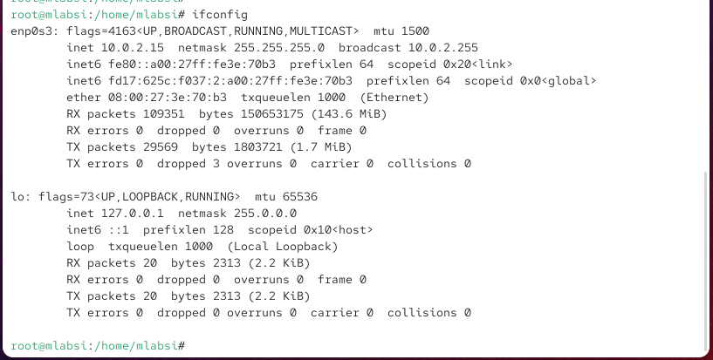
- Рис. 5: Вывод команды ifconfig
- Выполнена команда ss -tul, показавшая список активных TCP- и UDP-портов, находящихся в состоянии LISTEN.
Среди них — стандартные службы ssh, http, ipp, mdns.
- 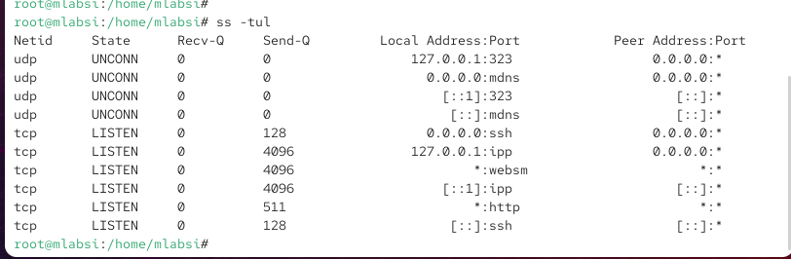
- Рис. 6: Прослушиваемые порты TCP и UDP

2.2 Управление сетевыми подключениями с помощью nmcli
- Получены права администратора и выведен список текущих соединений с помощью nmcli connection show.
Отображены интерфейсы enp0s3 (Ethernet) и lo (loopback).
- 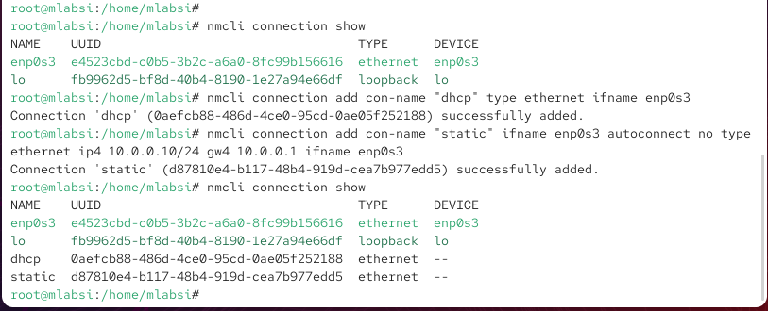
- Рис. 7: Текущие соединения nmcli
- Добавлено новое Ethernet-соединение с именем dhcp командой:
nmcli connection add con-name “dhcp” type ethernet ifname enp0s3
- Создано статическое соединение static с IP-адресом 10.0.0.10/24 и шлюзом 10.0.0.1:
nmcli connection add con-name “static” ifname enp0s3 autoconnect no type ethernet ip4 10.0.0.10/24 gw4 10.0.0.1
- После проверки командой nmcli connection show оба подключения были успешно добавлены.
- Соединение static активировано с помощью команды nmcli connection up static.
Проверка через ip addr подтвердила назначение статического IP-адреса 10.0.0.10/24.
- 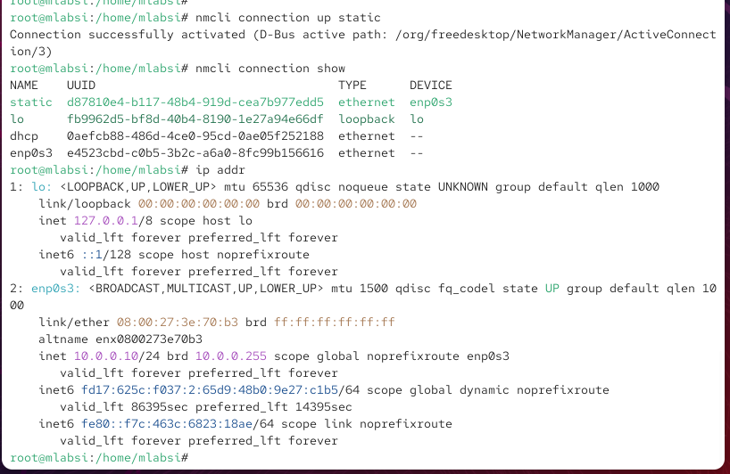
- Рис. 8: Активация статического соединения
- Для возврата к динамической конфигурации выполнена команда nmcli connection up dhcp.
В результате интерфейс enp0s3 снова получил динамический адрес 10.0.2.15/24 от DHCP-сервера.
- 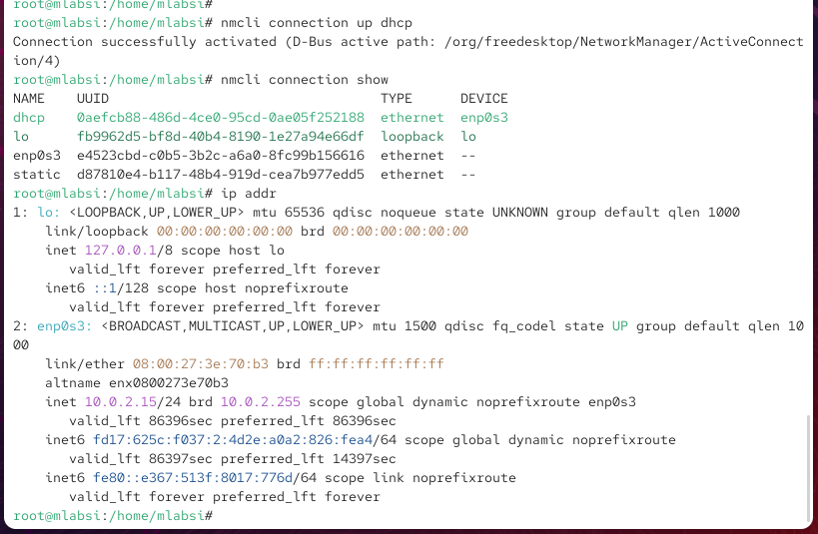
- Рис. 9: Переключение обратно на DHCP

2.3 Изменение параметров соединения с помощью nmcli
- Отключено автоподключение для статического соединения командой
nmcli connection modify static connection.autoconnect no.
Это позволяет вручную управлять активацией профиля без автоматического запуска при старте системы.
- Добавлен DNS-сервер 10.0.0.10 к статическому соединению с помощью команды
nmcli connection modify static ipv4.dns 10.0.0.10.
- Второй DNS-сервер 8.8.8.8 добавлен через ключ +, чтобы не заменить, а дополнить существующую запись:
nmcli connection modify static +ipv4.dns 8.8.8.8.
- Изменён основной IP-адрес соединения на 10.0.0.20/24:
nmcli connection modify static ipv4.addresses 10.0.0.20/24.
- Добавлен дополнительный IP-адрес 10.20.30.40/16 для того же интерфейса:
nmcli connection modify static +ipv4.addresses 10.20.30.40/16.
- После внесённых изменений соединение static активировано командой
nmcli connection up static.
Проверка с помощью nmcli connection show и ip addr подтвердила успешное применение параметров — интерфейс enp0s3 получил адреса 10.0.0.20/24 и 10.20.30.40/16, а также DNS-серверы 10.0.0.10 и 8.8.8.8.
- 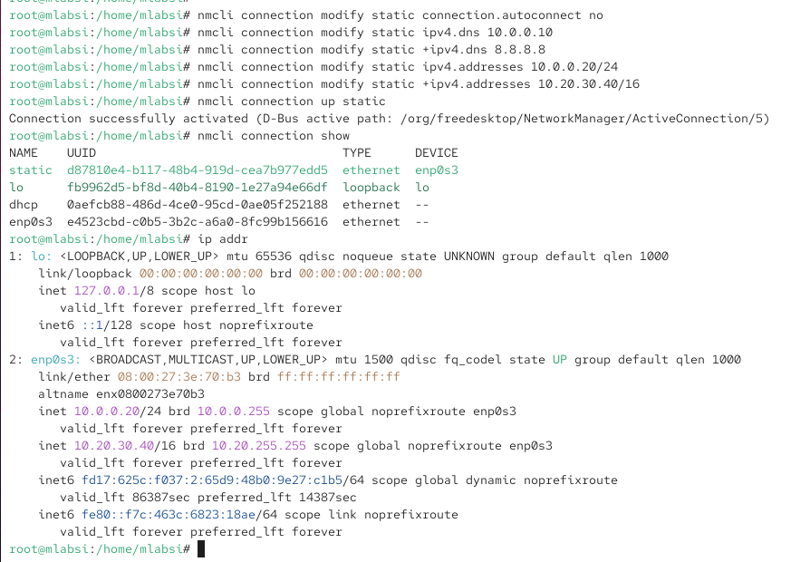
- Рис. 10: Проверка изменений после активации static
- Для проверки конфигурации через текстовый интерфейс nmtui открыто меню редактирования соединений.
В параметрах профиля static указаны IP-адреса 10.0.0.20/24 и 10.20.30.40/16, шлюз 10.0.0.1 и DNS-серверы 10.0.0.10, 8.8.8.8.
- 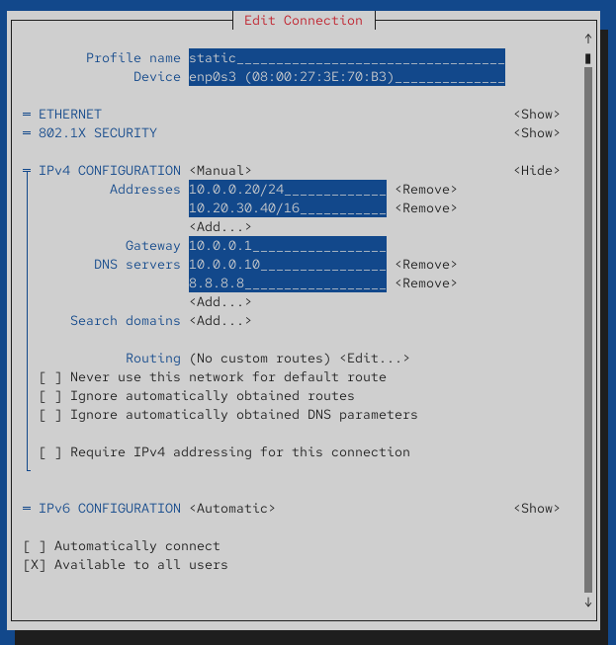
- Рис. 11: Просмотр конфигурации static через nmtui
- Также через nmtui просмотрены настройки соединения dhcp, использующего автоматическое получение параметров IPv4 и IPv6.
- 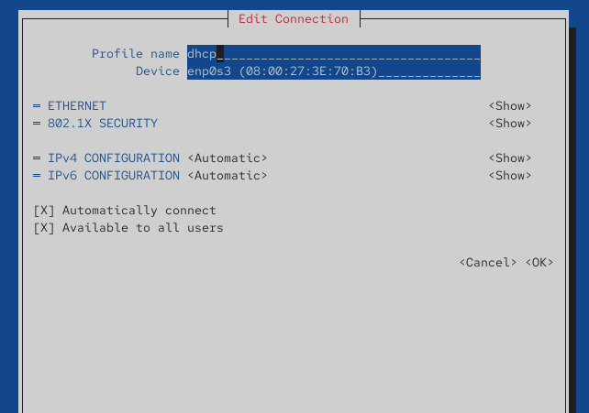
- Рис. 12: Просмотр конфигурации dhcp через nmtui
- Проверены сетевые параметры через графический интерфейс системы.
В настройках профиля static режим IPv4 установлен как Manual, добавлены два IP-адреса (10.0.0.20, 10.20.30.40) и DNS (10.0.0.10, 8.8.8.8).
- 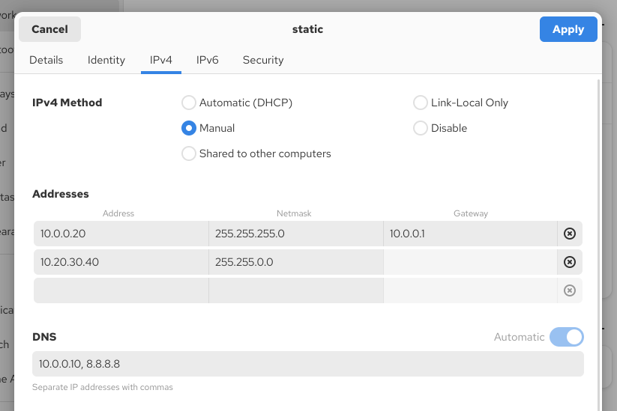
- Рис. 13: Конфигурация static в графическом интерфейсе
- В окне настроек профиля dhcp видно, что используется автоматическая конфигурация IP и DNS.
- 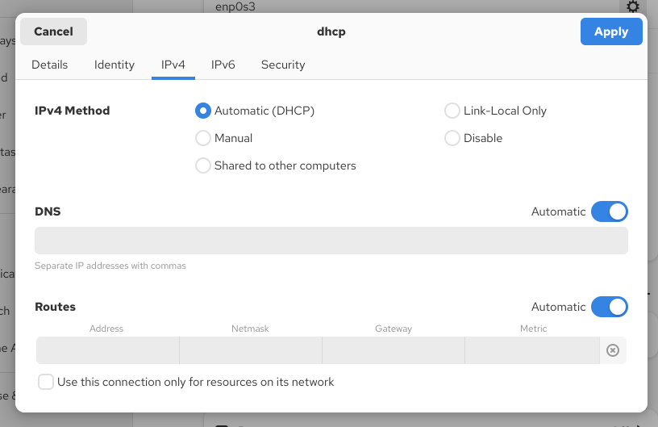
- Рис. 14: Конфигурация dhcp в графическом интерфейсе
- Для возврата к первоначальному сетевому подключению выполнена команда
nmcli connection up dhcp.
После активации интерфейс enp0s3 вновь получил динамический адрес от DHCP-сервера.

3 Контрольные вопросы
- Какая команда отображает только статус соединения, но не IP-адрес?
Для просмотра статуса сетевых соединений без отображения IP-адресов используется команда
nmcli connection show –active.
Она показывает только активные подключения и их состояние.
- Какая служба управляет сетью в ОС типа RHEL?
Управление сетевыми интерфейсами и настройками в RHEL выполняет служба NetworkManager.
Она обеспечивает автоматическое управление соединениями и настройку параметров сети.
- Какой файл содержит имя узла (устройства) в ОС типа RHEL?
Имя узла хранится в файле /etc/hostname.
Этот файл содержит только одно значение — текущее имя хоста системы.
- Какая команда позволяет вам задать имя узла (устройства)?
Для изменения имени узла используется команда hostnamectl set-hostname .
После выполнения команда обновляет файл /etc/hostname и применяет новое имя без перезагрузки.
- Какой конфигурационный файл можно изменить для включения разрешения имён для конкретного IP-адреса?
Для ручного сопоставления имён и IP-адресов используется файл /etc/hosts.
В нём можно добавить строку в формате:
10.0.0.10 server.localdomain server.
- Какая команда показывает текущую конфигурацию маршрутизации?
Текущие маршруты отображаются командой ip route show.
Она выводит список сетей, шлюзов и интерфейсов, через которые выполняется маршрутизация пакетов.
- Как проверить текущий статус службы NetworkManager?
Для проверки состояния службы используется команда
systemctl status NetworkManager.
В выводе отображается информация о её активности, состоянии и журнале последних действий.
- Какая команда позволяет вам изменить текущий IP-адрес и шлюз по умолчанию для вашего сетевого соединения?
Изменить параметры IP и шлюза можно командой
nmcli connection modify ipv4.addresses gw4 .
После внесения изменений соединение необходимо активировать:
nmcli connection up .

4 Заключение
В ходе работы были изучены команды и конфигурационные файлы, связанные с управлением сетевыми подключениями в Linux.
Рассмотрены способы изменения IP-адресов, шлюзов, DNS-серверов и имени узла, а также проверка статуса службы NetworkManager.
Освоенные инструменты позволяют эффективно настраивать и контролировать сетевые параметры в системах на базе RHEL.

